Завтрак  Банан  Каша жидкая пшенная с сахаром  Кофейный напиток с молоком  Батон с маслом сливочным  Сок  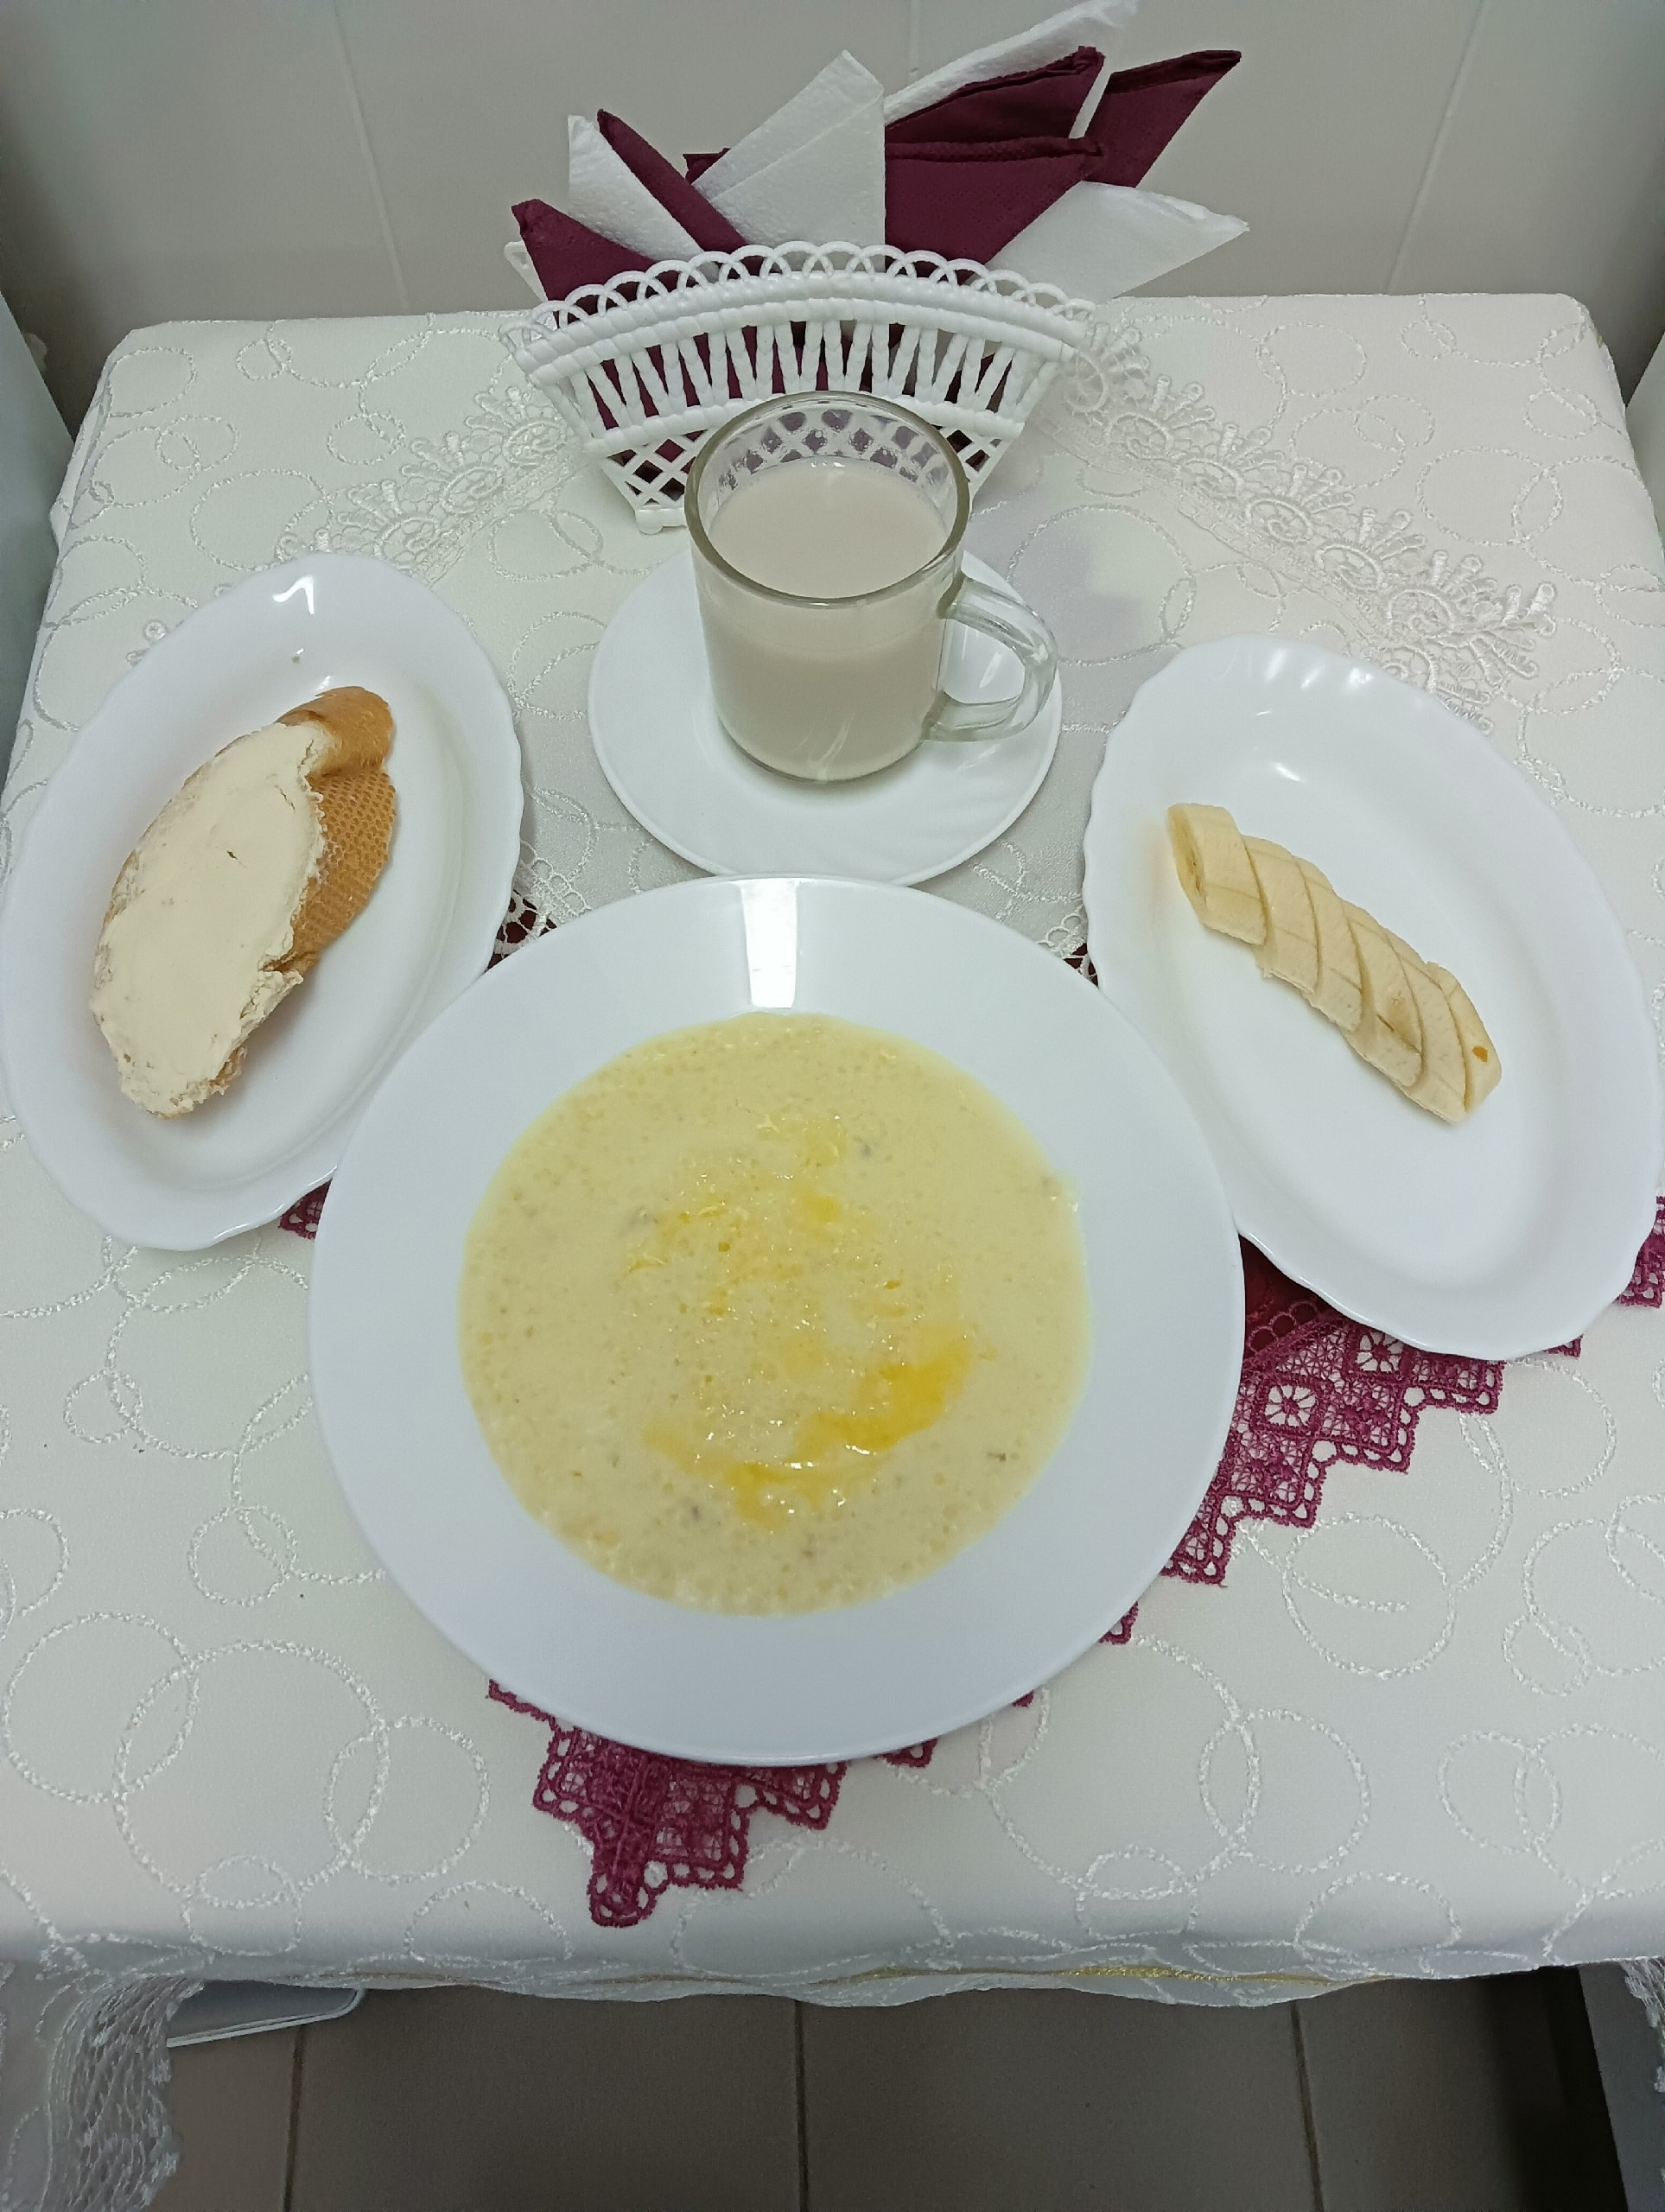 | Обед  Салат из свежих огурцов  Щи со свежей капустой  Жаркое по-домашнему  Компот из чернослива  Хлеб столичный  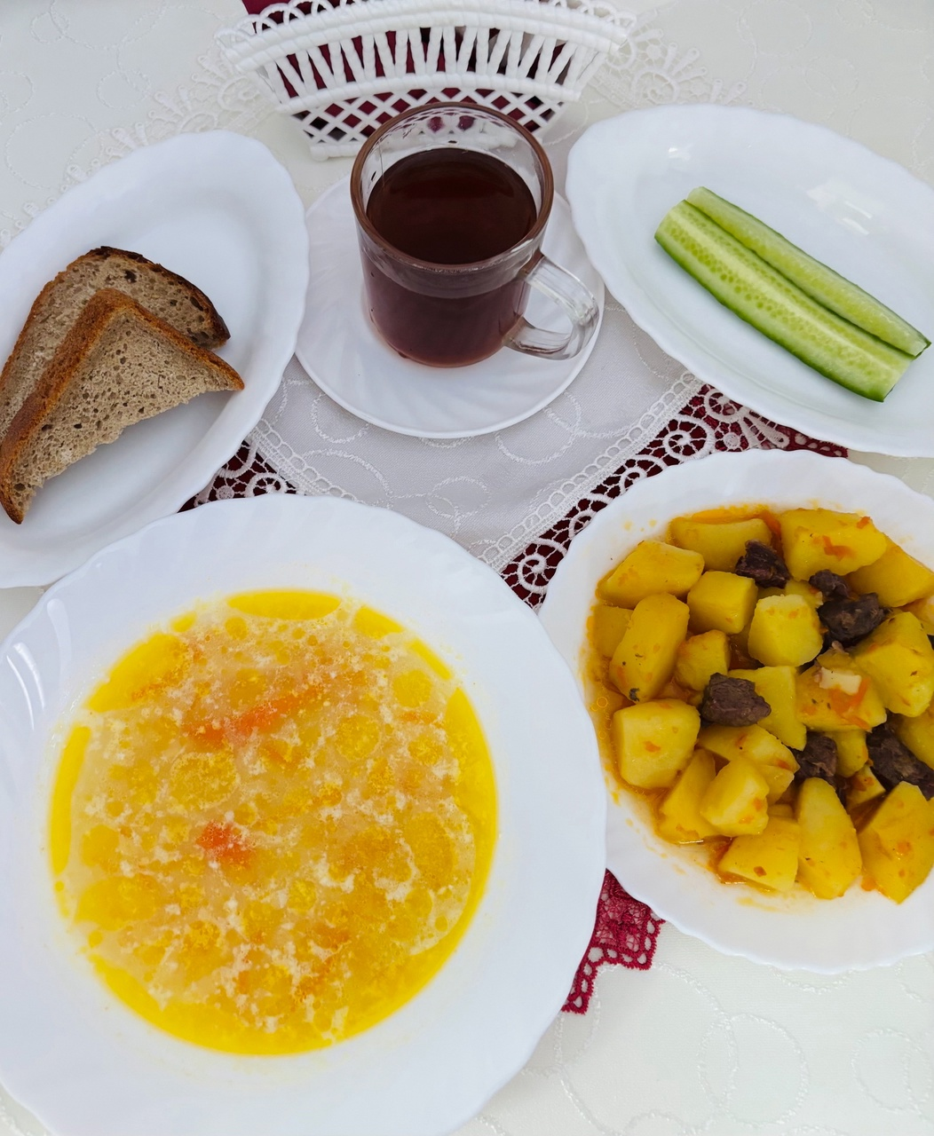
Полдник  Ряженка  Печенье «Вечернее»  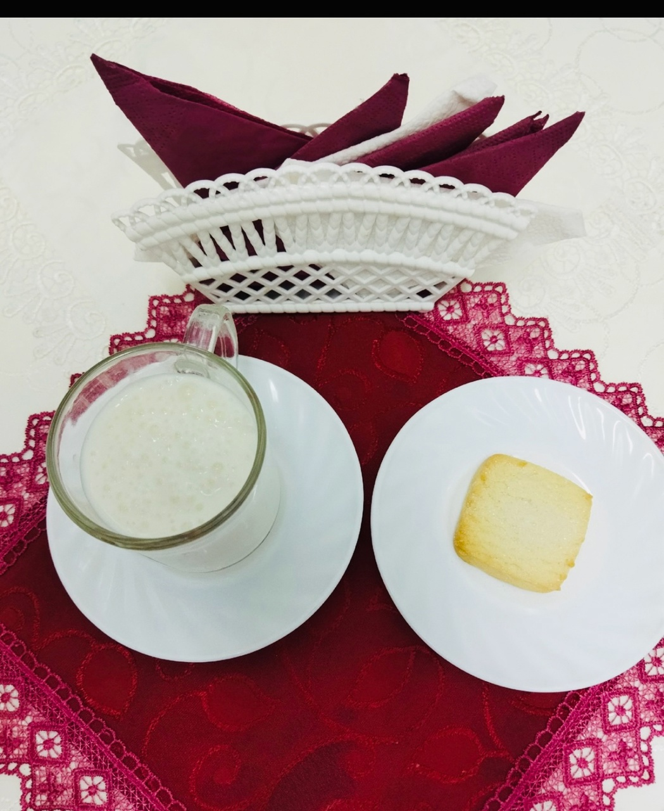 | Ужин  Салат из моркови с яблоками и курагой  Пудинг творожный запеченный с абрикосом  Чай  Хлеб пшеничный  